广州市75中学高二物理科竞赛试题（10年3月）
姓名 班级 _____ ____ 得分__________
R₁
A
B
(满分100分 时间90分)
一、填空题(每小题8分,共40分)
1、如图所示，六面体框架由12个不同电阻组成，已知R₁=12Ω，其余未知，测得A、B间总阻为4Ω，若R₁变为6Ω，则A、B间电阻变为多大 。
2、如图所示，光滑水平地面上有木块A和B，在水平推力作用下作匀加速直线运动，加速度为a，木块A和B的质量分别为m_{A}和m_{B}，两者之间有一轻弹簧相连，某时刻撤去外力，则这一瞬间木块A的加速度大小为 ，B的加速度大小为 。
(第2题图)
3、如图所示，河道宽L＝100 m，河水越到河中央流速越大，假定流速大小u＝0.2x m/s（x是离河岸的垂直距离）一汽船相对水的航速是10 m/s，它自A处出发，船头垂直河岸方向渡河到达对岸B处，则过河时间为 s，AB直线距离为 m。
4、 如图所示的电路中，R₁=4Ω，R₂=10Ω，R₃=6Ω，R₄=3Ω，a、b为接线柱，电路两端所加电压为24V，当a、b间接入一理想电流表时，它的示数应是_ __ ___A(保留两位有效数字)
U
R₁
R₃
R₂
R₄
a
b
5、如图（a）所示，一滑块在光滑曲面轨道上由静止开始下滑h高度后进入水平传送带，传送带的运行速度大小为v＝4m/s，方向如图。滑块离开传送带后在离地H高处水平抛出，空气阻力不计，落地点与抛出点的水平位移为s。改变h的值测出对应的 s值，得到如图（b）所示h≥0.8m范围内的s²随h的变化图线，由图线可知，抛出点离地高度为H＝__________m，图中h_{x}＝__________m。

二、计算题（共60分）
6、（20分）某兴趣小组对一辆自制遥控小车的性能进行研究．他们让这辆小车在水平的直轨道上由静止开始运动，并将小车运动的全过程记录下来，通过处理转化为v-t图象，如图所示（除2s-10s时间段图象为曲线外，其余时间段图象均为直线）。已知在小车运动的过程中，2s-14s时间段内小车的功率保持不变，在14s末停止遥控而让小车自由滑行，小车的质量为1.0kg，可认为在整个运动过程中小车所受到的阻力大小不变。求：
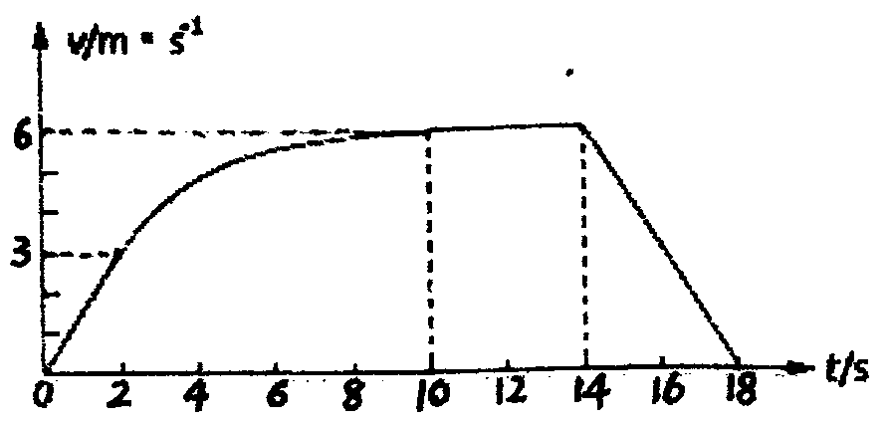
（1)小车所受到的阻力大小：
(2)小车匀速行驶阶段的功率；
（3）小车在加速运动过程中位移的大小．

7、(20分)质量分别为m₁和m₂的两个小物块用轻绳连结，绳跨过位于倾角 ＝30°的光滑斜面顶端的轻滑轮，滑轮与转轴之间的摩擦不计，斜面固定在水平桌面上，如图所示．第一次，m₁悬空，m₂放在斜面上，用t表示m₂自斜面底端由静止开始运动至斜面顶端所需的时间．第二次，将m₁和m₂位置互换，使m₂悬空，m₁放在斜面上，发现m₁自斜面底端由静止开始运动至斜面顶端所需的时间为$t/3$．求m₁与m₂之比．
m₁
m₂


8、（20分）) 如图所示，两根正对的平行金属直轨道MN、M´N´位于同一水平面上，两轨道之间的距离l=0.50m，轨道的MM´端之间接一阻值R=0.40Ω的定值电阻，NN´端与两条位于竖直面内的半圆形光滑金属轨道NP、N´P´平滑连接，两半圆轨道的半径均为R₀=0.50m．直轨道的右端处于竖直向下、磁感应强度B=0.64 T的匀强磁场中，磁场区域的宽度d=0.80m，且其右边界与NN´重合．现有一质量m=0.20kg、电阻r=0.10Ω的导体杆ab静止在距磁场的左边界s=2.0m处．在与杆垂直的水平恒力F=2.0N的作用下ab杆开始运动，当运动至磁场的左边界时撤去F，结果导体杆ab恰好能以最小速度通过半圆形轨道的最高点PP´．已知导体杆ab在运动过程中与轨道接触良好，且始终与轨道垂直，导体杆ab与直轨道之间的动摩擦因数μ=0.10，轨道的电阻可忽略不计，取g=10m/s²，求：
（1）导体杆刚进入磁场时，通过导体杆上的电流大小和方向；
（2）导体杆穿过磁场的过程中通过电阻R上的电荷量；
（3）导体杆穿过磁场的过程中整个电路中产生的焦耳热．
a
F
B
s
d
b
R
M
N
P
M′
N′
P′

广州市75中学高二物理科竞赛试题（10年3月）参考答案
1、 3Ω 2、 m_{B}a／m_{A} ，a 3、10，50
4、6.7 5、10，1.6，

6．解：（1）要求小车所受到的阻力，从14s后小车自由滑行只受到阻力作用就可求得
f=ma=m=1.0N=1.5N
(2)小车匀速行驶的功率：
Ｐ=Fv₂=fv₂ (匀速时牵引力F和阻力f相等)
=1.56W=9W
(3)小车在0～2s时的位移：s₁=v₁t₁=32m=3m
小车在2～10s内做变加速直线运动，由动能定理，得
Ｐt₂-fs₂=mv₂²-mv₁²
小车在2～10s内的位移：s₂= =39m
(将Ｐ=9W,m=1.0kg，v₂=6m/s,v₁=3m/s,f=1.5N代入)
所以小车在加速运动过程中位移的大小：s=s₁+s₂=3m+39m=42m

7、解：第一次，小物块受力情况如图所示，设T₁为绳中张力，a₁为两物块加速度的大小， l为斜面长，则有
$m_{1}g−T_{1}=m_{1}a_{1}$ (1)
$T_{1}−m_{2}g\text{sin}α=m_{2}a_{1}$ (2)
$l=\frac{1}{2}a_{1}t^{2}$ (3)
第二次，m₁与m₂交换位置．设绳中张力为T₂，两物块加速度的大小为a₂，则有
$m_{2}g−T_{2}=m_{2}a_{2}$ (4)
$T_{2}−m_{1}g\text{sin}α=m_{1}a_{2}$ (5)
$l=\frac{1}{2}a_{2}{\left(\frac{t}{3}\right)}^{2}$ (6)
由 (1)、(2) 式注意到 =30°得$a_{1}=\frac{2m_{1}−m_{2}}{2\left(m_{1}+m_{2}\right)}g$ (7)
由 (4)、(5) 式注意到 =30°得$a_{2}=\frac{2m_{2}−m_{1}}{2\left(m_{1}+m_{2}\right)}g$ (8)
由 (3)、(6) 式得 $a_{1}=\frac{a_{2}}{9}$ (9)
由 (7)、(8)、(9) 式可解得$\frac{m_{1}}{m_{2}}=\frac{\text{11}}{\text{19}}$ (10)

8． 解：（1）设导体杆在F的作用下运动至磁场的左边界时的速度为v₁，根据动能定理则有 （F-μmg）s=$\frac{1}{2}$mv₁²
导体杆刚进入磁场时产生的感应电动势E=Blv₁此时通过导体杆上的电流大小I=E/（R+r）=3.8A（或3.84A）
根据右手定则可知，电流方向为由b向a
（2）设导体杆在磁场中运动的时间为t，产生的感应电动势的平均值为E_{平均}，则由法拉第电磁感应定律有 E_{平均}=△φ/t=Bld/t
通过电阻R的感应电流的平均值 I_{平均}=E_{平均}/（R+r）
通过电阻R的电荷量 q=I_{平均}t=0.512C（或0.51C）
（3）设导体杆离开磁场时的速度大小为v₂，运动到圆轨道最高点的速度为v₃，因导体杆恰好能通过半圆形轨道的最高点，根据牛顿第二定律对导体杆在轨道最高点时有
mg=mv₃²/R₀
对于导体杆从NN′运动至PP′的过程，根据机械能守恒定律有
$\frac{1}{2}$mv₂²=$\frac{1}{2}$mv₃²+mg2R₀
解得v₂=5.0m/s
导体杆穿过磁场的过程中损失的机械能△E=$\frac{1}{2}$mv₁²－$\frac{1}{2}$mv₂²=1.1J
此过程中电路中产生的焦耳热为 Q=△E-μmgd=0.94J

